固定资产管理系统

姓名： 刘东奇 班级：软英1601学号： 201692153 成绩：
姓名： 牛一达 班级：软英1601学号： 201692090 成绩：
姓名： 何建 班级：软英1602 学号： 201692239成绩：
姓名： 王伊梁 班级：软英1601 学号： 201692304成绩：
姓名： 匡梓铭 班级：软英1601 学号： 201692113成绩：

大连理工大学
Dalian University of Technology
目录

1.系统主要的类图-------------------------------------------------------------------------------3

2.系统数据库设计-------------------------------------------------------------------------------6

3.主要功能设计----------------------------------------------------------------------------------8

4.主要代码设计----------------------------------------------------------------------------------9

5.实现界面--------------------------------------------------------------------------------------12

6.对课程的体会--------------------------------------------------------------------------------19

- 系统主要的类图
领用者
Id:String
Password:String
Name:String
Demand():void
Delt(cname:String,cnum:int):void
Check():void

管理员
Id : String
Password:String
Name:String
Chuliqingqiu(shenqing:Apply,id:String,dName:String):Boolean
inApplyRecord(id:String,name:String,num:int,flag1:int,flag2:int):void
readApplyRecord():void
readAsset():void
readAppliAsset(user u):void
buy(s:String,num:int,price:int):void

库管
keeperName:String
keeper_id:String
key:String
storeView():void
storeDelete(n:String,i:int):Boolean
storeAdd(n:String,number:int,singleprice:int):void
fileView():String
<<SQL_Manage>>

ApplyServer
AorE:boolean
Getaore():boolean
Setaore(xcaore:boolean):void
addApply(cName:String,cNum:int,id:String):void
readApply():ResultSet
deleApply(xcname:String):void

<<SQL_Manager>>
Statement st=Connect("my_assetManage");
Connect(dbName:String):Statement
Query(sql:String):boolean
Update(sql:String) :boolean
QueryByName(TableName:String,name:String):boolean
Query_Table(TableName:String):boolean
addAsset(TableName:String,Name:String,int number):Boolean
decAsset(TableName:String,Name:String,number:int):boolean
InsertAsset(TableName:String,Name:String,num:int,Sp:int):boolean
DelAsset(TableName:String,Name:String):boolean
FindNumber(TableName,String,Name:String):int
FindPrice(TableName:String,Name:String):int
InsertUser(identity:int,id:String,pwd:String):boolean
ChangePwd(int identity,String id,String pwd):boolean
isExist(identity:int,id:String,pwd:String):boolean

领用者：提出申请，选择是领用、归还还是报废，调用管理员的方法，调用管
理员的方法处理申请
删除自己所在部门有的部分资产；
查看自己所在部门有的资产。

库管：查看公共资产；
从库中删除，根据所要和库中已经有的自动判断是否能够删除，自动写
记录；
加入到库中，自动写记录；
读入库出库记录。

管理员：处理申请，写申请记录并调用库管的出库入库；
读申请记录；
读任一申请者所在部门的资产；
读固定资产；
从外界加入物品到公共资产表中。

ApplyServer:获取AroE，TRUE为申请，false为归还；
设置AroE；
将申请加入到Apply表；
读Apply表；
删除Apply表中的部分。

SQL_Manager: 查询，输入sql语句；
更新，输入sql语句；
通过姓名查询，输入物品名，输出查询结果，返回是否查询成功；
通过表名查询，输入表名，输出select *；
添加由领用者返回的财产，仅仅进行数量更新（增加）；
减少资产，仅仅减少数量；
插入资产，增加一行新的资产；
删除资产，删除Name所在的行；
给定名字，返回现有的数量；
给定名字，返回物品单价；
用户管理操作：id是用户账号，pwd是密码；
增加新用户，identity是身份，1为管理员,2为一般员工，3
为库管；
更改密码,identity是身份；
判断用户名和密码，identity是身份。

2.系统数据库设计

（1）表汇总
表名 | 功能说明
commonasset （公共资产） | 存储未分配的资产
Department（部门的内部表） | 存储该部门已经分配的资产，创建新部门的时候以 dept_部门名 创建新表
adminUser（管理员表） | 存储管理员信息
empUser（申请人表） | 存储申请人信息
Storekeeper(库管表) | 存储库管信息
Apply(申请信息表) | 存储申请者提出的申请

（2）公共资产表
编号 | 名称 | 描述 | 数据类型 | 大小 | 备注
1 | name | 资产名称 | char | 50 | 主键
2 | Number | 现有数量 | int
3 | singleprice | 单价 | int

（3）部门表
编号 | 名称 | 描述 | 数据类型 | 大小 | 备注
1 | name | 资产名称 | Char | 50 | 主键
2 | number | 现有数量 | Int
3 | Singleprice | 单价 | int

（4）管理员表
编号 | 名称 | 描述 | 数据类型 | 大小 | 备注
1 | Id | 用户名 | Char | 20 | 主键
2 | Password | 密码 | Int
3 | Name | 部门名 | Char | 30

（5）申请人表
编号 | 名称 | 描述 | 数据类型 | 大小 | 备注
1 | Id | 用户名 | Char | 20 | 主键
2 | Password | 密码 | Int
3 | Name | 部门名 | Char | 30

（6）Apply表
编号 | 名称 | 描述 | 数据类型 | 大小 | 备注
1 | name | 资产名称 | Char | 40
2 | number | 数量 | int | 11
3 | user_name | 所在部门名称 | char | 40

（7）库管表
编号 | 名称 | 描述 | 数据类型 | 大小 | 备注
1 | Id | 用户名 | Char | 20 | 主键
2 | Password | 密码 | Char | 20
3 | Name | 部门名 | char | 30

- 主要功能设计

重点讲解系统具有哪些功能，画出功能框图。
登录
申请者登录
管理员登录
提出领用
读请求记录

提出归还
查看固定资产
库管登录
提出报废
购买资产
查看个人所有资产

查看固定资产
从库中删除
向库中添加
查看日志

- 主要代码设计

管理员类、申请者类、库管类、ApplyServer类都用到了DAO接口和SQL_Manage接口。

Public class ManagerDaoImpl extends Manager implements ManagerDao,SQL_Manage

public class StoreKeeperDaoImpl extends StoreKeeper implements StoreKeeperDao,SQL_Manage

public class UserDaoImpl extends User implements UserDao,SQL_Manage

1.Main负责表示层，

while (type) {

num = input.next();

if ("1".equals(num)) {

Main.userLogin();

type = false;

} else if ("2".equals(num)) {

Main.mangLogin();

type = false;

}else if("3".equals(num)) {

Main.skLogin();

}

else {

System.out.println("输入有误，请按照指定规则输入");

System.out.println("请选择登录模式，输入1为宠物主人登录，输入2为宠物商店登录");

type = true;

}

}

2.User负责表示层

switch (choose) {

case 1:

myApply.setaore(true);

myApply.addApply(cName,cNum,this.id);

//m.inApplyRecord(id, cName, cNum, 1,1);

break;

case 2:

myApply.setaore(false);

myApply.addApply(cName,cNum,this.id);

//m.inApplyRecord(id, cName, cNum, 0,1);

break;

case 3:

delt(cName,cNum);

break;

default:

System.out.println("错误");

}

3.Manage负责业务逻辑

if(sk.storeDelete(name,num)) {

inApplyRecord(id,name,num,1,1);

SQL_Manage.InsertAsset("dept_"+dName,name,num,price);

shenqing.deleApply(name);

}

else {

inApplyRecord(id,name,num,1,2);

shenqing.deleApply(name);

System.out.println("领用失败"); }

4.Storekeeper负责业务逻辑

if(i < num)

SQL_Manage.decAsset("commonasset", n, i); //在总数上减去取出的个数

else//当总数恰好满足时

SQL_Manage.DelAsset("commonasset", n);//删除该行

5.SQL_Manage负责数据访问

ResultSet rSet=st.executeQuery(tempSql);//用于执行查询

//用于获取当前表格信息,如列名，属性个数等等(1~n)

ResultSetMetaData rsmd=rSet.getMetaData();

for(int i=1;i<=rsmd.getColumnCount();i++) {

System.out.print(rsmd.getColumnName(i)+"\t");

}

System.out.println();

while(rSet.next()) {

for(int j=1;j<=rsmd.getColumnCount();j++){

System.out.print(rSet.getString(j)+"\t");

}

System.out.println();

}

5 实现界面
一、申请者登录
存储申请者信息的表
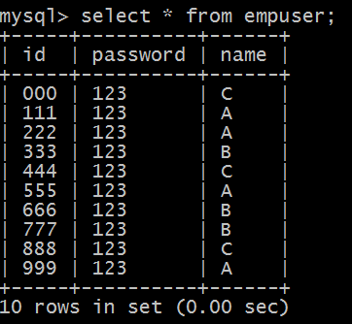
执行前：公共资产
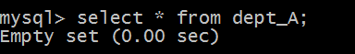
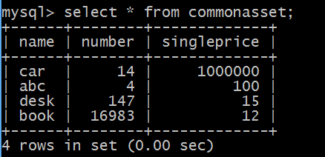

（1）申请者领用：
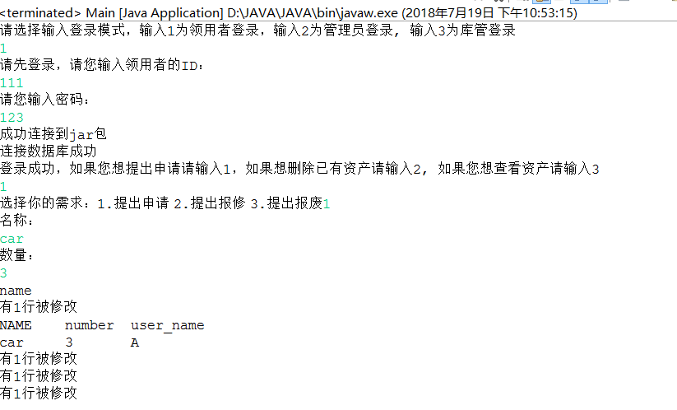
执行后：公共资产
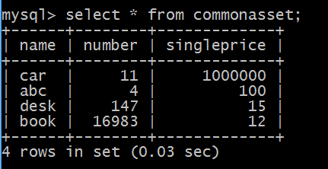
部门A资产
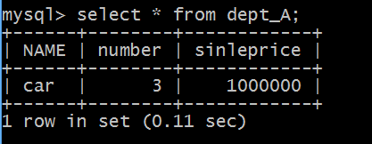

（2）申请者报修
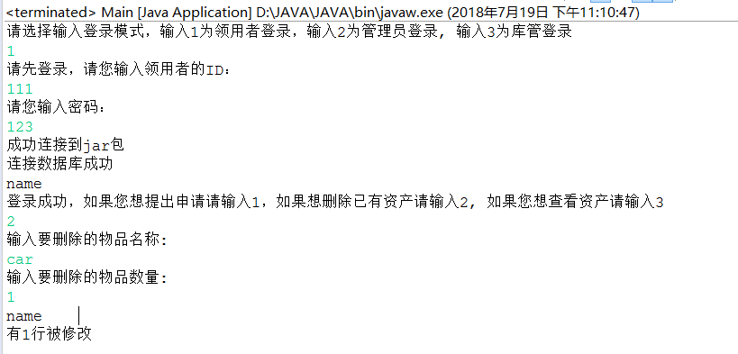
执行后：部门A资产
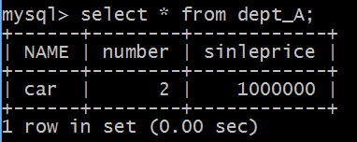
（3）申请者查看资产
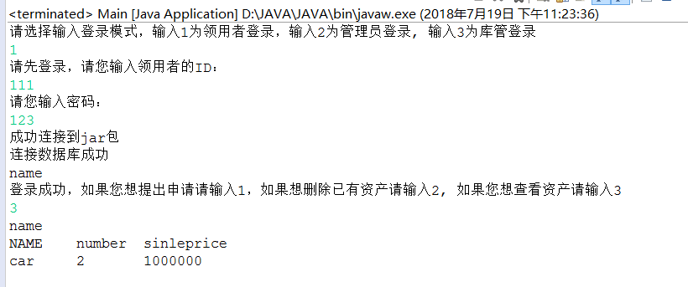
执行后：部门A资产

二、管理员登录
执行前：固定资产
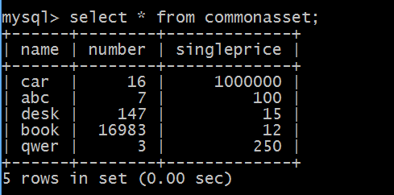
（1）购买资产
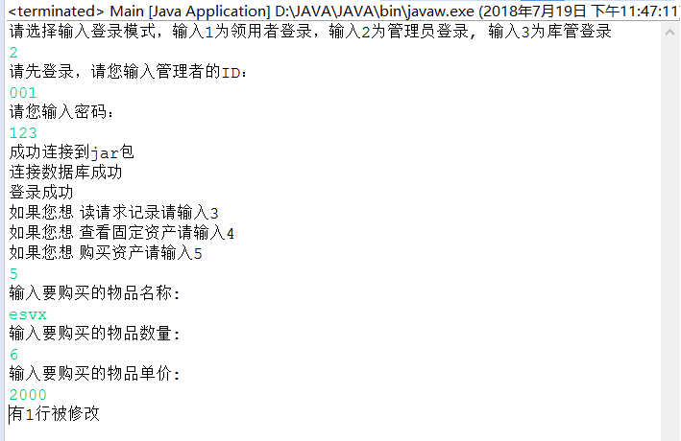

执行后：公共资产
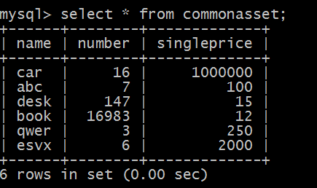
（2）查看申请记录
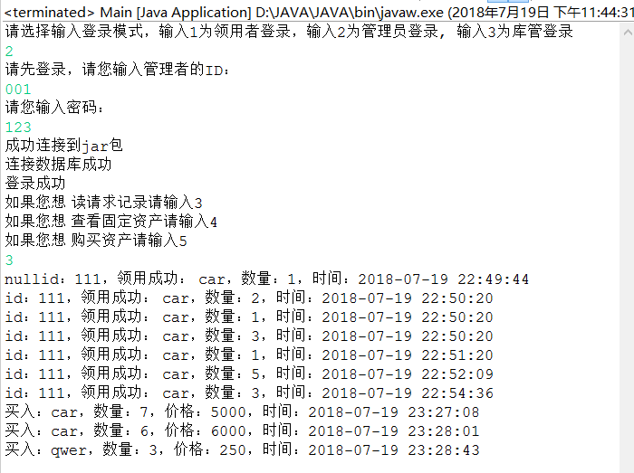
（3）查看固定资产
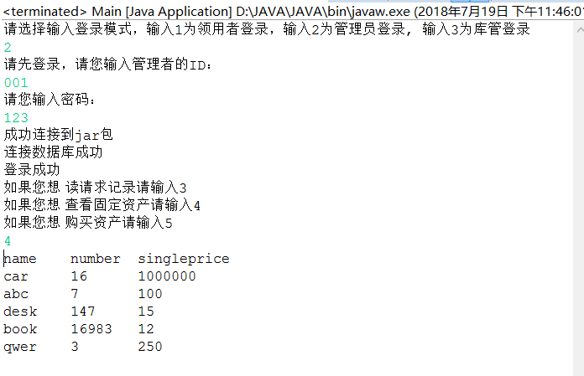
三、库管登录
执行前：固定资产
（1）查看固定资产
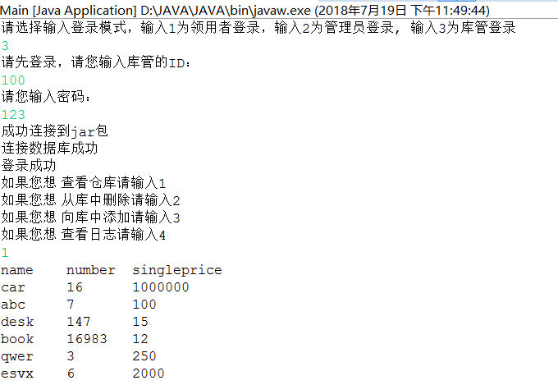
（2）查看流水
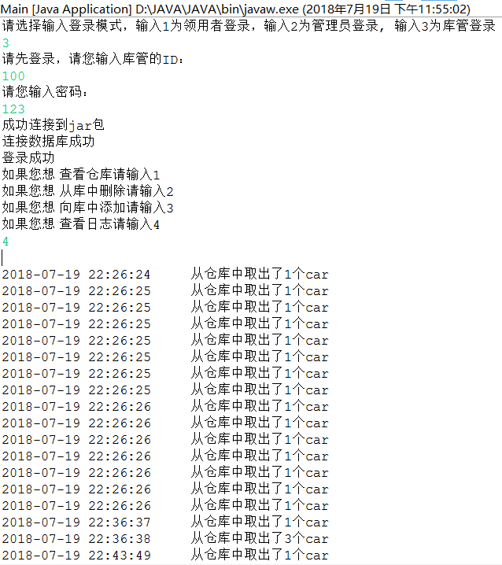
（3）删除
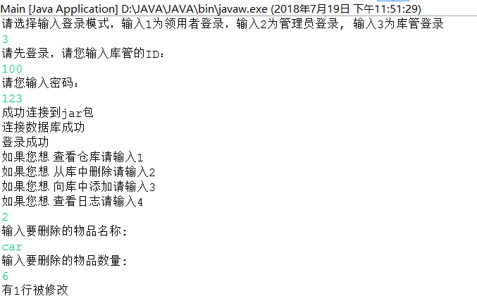
执行后：固定资产
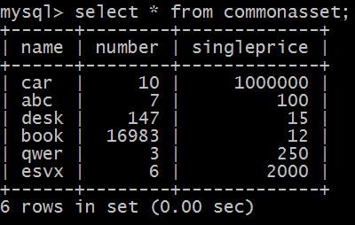
（4）添加
执行前：固定资产

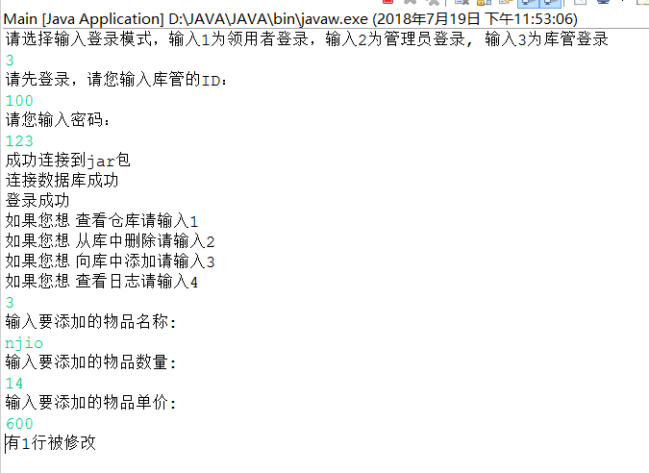
执行后：固定资产
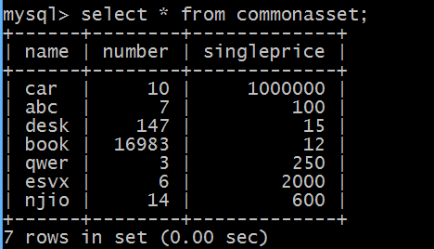

6、对课程的体会。
匡梓铭：负责写管理员类，管理员是实现了申请者的接口，同时有更多的功能，主要负责处理申请者的申请并调用库管的入库出库，并可以访问公共资产表和部门表。通过这次作业，我深刻学习了DAO模式的接口，实现类，实体类和数据库连接和关闭工具类，体会到其降低代码的耦合性，隔离业务逻辑代码和数据访问代码，隔离不同数据库的实现，实现了对持久化数据的访问的特点。
通过以小组合作的形式完成这次大作业，我更加认识到了界面风格统一和加护风格统一的重要性，并且事先一定要确定好逻辑关系，如果准备的不够完善，在进行编写代码之后会出现很多问题，甚至合代码时一个人的不一致涉及到整体代码的很多改动。同时我也了解了分层开发的优点，它能成功分离组员的关注点，降低了系统间的依赖。
这次课程设计，使我灵活应用所学java知识，独立完成问题分析，编写程序求解指定问题。初步掌握软件开发过程的问题分析、系统设计、程序编码、测试等基本方法和技能；提高综合运用所学的理论知识和方法独立分析和解决问题的能力；并用系统的观点和软件开发一般规范进行软件开发，巩固、深化理论知识，提高编程水平，并在此过程中培养我们严谨的科学态度和良好的工作作风。熟练掌握基本操作的实现，能够解决简单的固定资产管理系统问题。同时在这次小学期的实践中，培养了独立思考、动手操作的能力，在各种其它能力上也都有了提高。在小学期中，我学会了很多学习的方法。而这是日后最实用的。要面对社会的挑战，只有不断的学习、实践。这对于我的将来也有很大的帮助。

牛一达：负责编写库管类，库管类主要负责公司数据库的新增和减少，以及必要时候的写入和删除，还有日志文件的写入、更新以及读取操作。
通过这次大作业项目，我初步了解了java的特征和java编程的基本方式，认识到了规范编程的DAO模式以及泛型集合，了解了将数据库及前端java代码结合起来的JDBC，也接触了更新日志文件的java I/O文件流操作。
在这次大作业的编程操作中，我学习到了当你读书时，你不一定掌握了知识；只有当你亲自实践，亲自编写代码，你才能了解每一门编程语言的特点以及重难点，从而使以后的编程更加游刃有余。在最开始的读书学习中，我以为我掌握了java和大作业编程的相关知识；直到我开始真正编写大作业时，我才意识到我的无力。在我一次又一次地debug、运行的过程中，我已经潜移默化地吸收了有关的编程知识，从而使接下来的编程效果事半功倍。我在这次大作业项目中学习到了实践是掌握知识的最佳方式。
通过这次的大作业项目，我意识到了在将来的编程项目中，个人的编程能力并不是在项目中影响最大的一项，影响最大的一项肯定是团队成员的整体协作能力。在项目刚开始的时候，我们没有过多的交流便各自开始自己的编程任务。虽然每个人的代码完成得都很快，但是当我们把代码合在一起时却发现这几乎不太可能完成。我们吸收了之前的错误，开会规范了每个人的任务和变量、函数命名格式，从而使项目进展速度大大加快。我在这次大作业项目中学到了众人拾柴火焰高的道理，团体的团结规范的作用远大于个人能力。

何建：在此次关于固定资产管理的项目中，本人负责完成领用者类。该类除了提供部分成员变量外，主要包括提出需求和查看自身的资产。需求分三种，分别是提出申请、提出报修和提出报废，其中申请和报修都是调用申请类中的addApply()函数，通过改变变量AorE分辨申请与报修，报废则是直接删除数据。自身资产的查看则是直接调用数据库中的相关函数完成。
在完成相关代码的过程中，由于本人自身原因，有关于数据库的相关知识并未了解透彻，拖累了团队的进度，这点我感到非常抱歉，同时对团队中队友对我的包容与帮助表示感谢。
在上一年的小学期中，我也有过类似团队完成项目的经历。通过与本次对比，我有了一下相关想法。
1.整体架构打好，完成起来会事半功倍。两次小学期，都是先将整体的架构弄清楚，再分工各行其职。不同的是上一年是老师先将框架搭好，我们主要负责分工完成各部分，此次则完全由我们自己完成。不管哪次，都让我体会到了这种方法的效率。在今年的小学期中，选完作业题目后，队员们都抱着极大的热情立即开始讨论项目的整体框架，并迅速开始了分工，体现出极高的工作效率。并且在完成整体框架的相关讨论后，每个人对于该项目都有一个大概的概念，这就保证了整个项目的大方向不会出错。
2.多与团队成员们交流，才能更清楚自己所负责的部分该怎么写。在本次项目的完成过程中，我与团队成员们的交流偏少，导致了的代码内容跟不上，功能相对缺失等问题。
3.多学多问。在完成项目的过程中必定会遇到困难，这是就要像方法解决。要么自己查资料，要么询问老师或同学等等。善于思考，真正消化知识。只有当你真正学会思考时，他人的知识才会变成你自己的知识

王伊梁：一个月的Java学习，从最开始的基础知识开始学起，到最后的高级特征的学习。
Java的基础知识还挺靠近C++的，从最初的数据类型，运算符，字符串，大整数再到对象和类，继承，接口和内部类，泛型接口，异常处理，集合。学习Java的基础知识看的是《Java核心技术卷一》，这本书挺好的，只不过图书馆里的版本不太新，优点就是在一些知识点后面还特意加了在这个知识点上Java和C++有什么不同，而且里面都是有完整实例的，有时候读一遍代码就懂了该怎么用。Java的另一些高级特征我当然也是看的《Java核心技术卷二》，但是这本书就不如卷一实用了，感觉讲的基本都是特定的API，我到现在就只看了文件的输入输出流，数据库编程，其他的章节比如像图形程序设计，事件处理，Swing组件只看了最初级的，高级Swing和高级AWT都没看，看这些主要是因为当时想把大作业做个界面，但是看完初级的感觉这种东西要是自己纯手工敲出来有点变态，所以就没再继续往下看。对Java学习的兴趣还是很浓厚的，也是对新知识的渴求，尤其是会比较有兴致理解原理，不喜欢知其然而不知其所以然的感觉，深入的理解后会有一种看着程序成长的感觉。其实无论是Java还是什么，看着用自己新学的知识编写的程序成功运行一定是幸福的感觉，就是这种感觉才促使我能不断地拉扯自己的知识边界而不觉得痛苦。
学习Java的这几周代码量还是有的，也更加熟悉了面向对象编程，现在真心感觉面向过程编程确实不太适合这种实际的项目，还是面向对象更加贴近生活。当然了，自己更加掌握了在面对一个大项目的时候程序该如何下手，哪个阶段侧重点在哪。自己一个人做的时候该怎么写这个项目，团队一起做这个项目的时候该怎么做。说实话，现在的这些项目一个人可以应付的过来，但是以后工作了肯定是大家协作完成，所以还是好好的适应怎么团队合作吧。
这次的大作业里我们做的是固定资产管理系统，我做的主要是申请服务的接口和实现，主函数的编写以及把大家各自的代码整合到一起，这里面让我收获最大的就是第三个工作了，前两个只是工作，能够学到的新东西新知识很有限，但是第三个不同，我要整合就必须对Dao模式有一定的理解，知道一个运用了Dao模式的系统，它的层次结构是怎样的，知道了要把数据和代码分离，知道了一个系统尤其是连接了数据库的系统，它里面的类和对象和一般的普通的类和对象的区别。感觉这种连接了数据库的系统里，一个类或者它的一个实例对象，只是我们去操作数据库的一个工具，注重的是方法，而不是这个对象实例和其他对象之间实例域的不同。

刘东奇：这一次的大作业中，我负责的部分是数据库。数据库老师曾经说过，数据是编程的一大基础，数据库的操作是每个程序员必会的操作之一。这个小学期的项目，借助Java语言，让我真真切切地体会到了数据库的重要。
从起初的不了解JDBC的基础，在一次又一次的error和warning中，我逐渐的明白了如何连接数据库，如何熟练的进行数据操纵。后来，我更是能够熟练的掌握代码框架的搭建和各个类及接口之间的联系与使用。
同时，在这次的创建项目过程中，我也有了一些宝贵的经验与感悟：
1.要善于研究优秀源码，学习大师的杰作，善于归纳与总结；研究开源框架源码，并吸取其中优秀的架构；当需求有改动，要修改代码了，此时我要做的是，尽量用继承或组合的方式来扩展类的功能，而不是直接修改类的代码。
2.每一个项目，都需要各种各样的技能知识，只有心中储备好这些知识，才能满足项目技能的需求。在第一次进行开发的过程中，项目需求下来，我当时快速的了解了项目中的业务逻辑，可能是刚接触项目的原因，对于一些项目中的逻辑问题始终没有弄的很清楚，以致于在后面的开发过程中屡屡碰壁，不得不多次与小组成员讨论，这大大的拖累了我们的工作进度。
3.有效果的注释一定不能少，这对于保持代码的整洁性，可读性非常重要。在代码书的写上，我是一个强迫症比较强的人，对于代码的整洁性非常的注重，对于关键属性，方法，接口的注释会做到很详细。只有经过有效注释的代码在以后的开发和维护中才更容易知道这一个接口、方法代表的作用和用意。
4.每一个大型项目的开发都离不开团队的团结协作，有效的进行团队交流和协作，与同事所负责的模块接口进行参数约束，接口约束，以及接口功能实现后的功能测试，发现问题，共同寻找问题都是项目快速健康成长的保证。
5.修改bug也有技巧，不过这种技巧，只能靠自己在不断的修改bug中才能得到提升。
最后，厚积薄发，才能不断突破，需要努力的地方数不胜数，未来，才是真正要去拼搏和把握的！

